 ALLEGATO A_2

_ UFFICIO AGENZIA PRIVATA
INVESTIGATIVA

Da 3ds a C.o.s.A.C

Classificazione: Riservata

Comunicazione 2: - operazione nome in codice “PICCOLI ANGELI SPORCHI “

Identikit Laura Orsini moglie di Niccolo’ Orsini vedi sotto foto segnaletica

- Laura Orsini foto a sinistra
- A destra con gli altri due figli
-

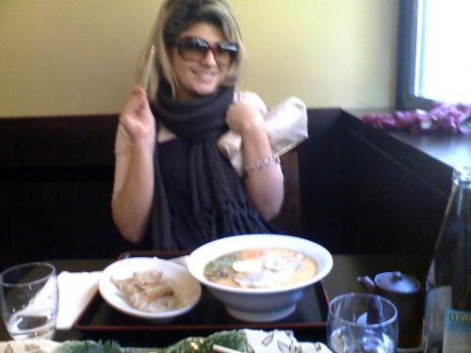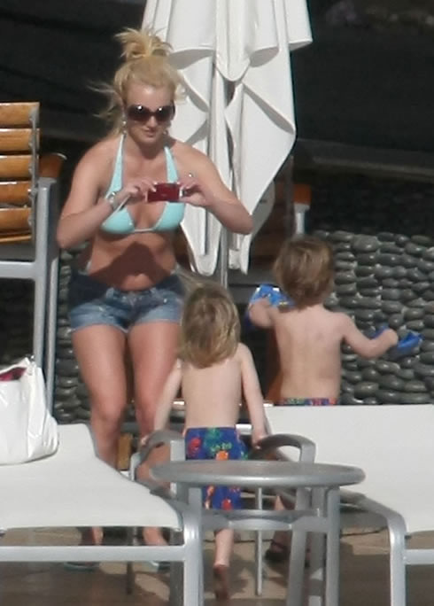

- Sotto l’ unica foto che abbiamo di Giulia Orsini Testimonial di una campagna di prevenzione della SIDS , che risale a 15 giorni fa’
- Eta’ 1 anno
- Bionda
- Corporatura esile
- Occhi azzurri

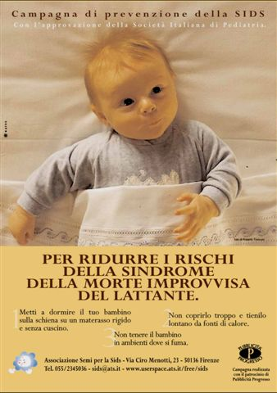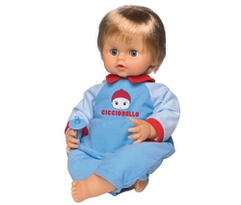

Copia il bambolotto nella locandina

